＜研修受付システム 登録について＞

１．研修受付システム ログイン画面を表示

秋田県社会福祉協議会ホームページのトップページにある

研修受付システム（ログイン・新規ユーザー登録）のバナーをクリックするとログイン画面へ移ります。

（研修受付システムURL https：//akitakensyu.sakura.ne.jp/my/）

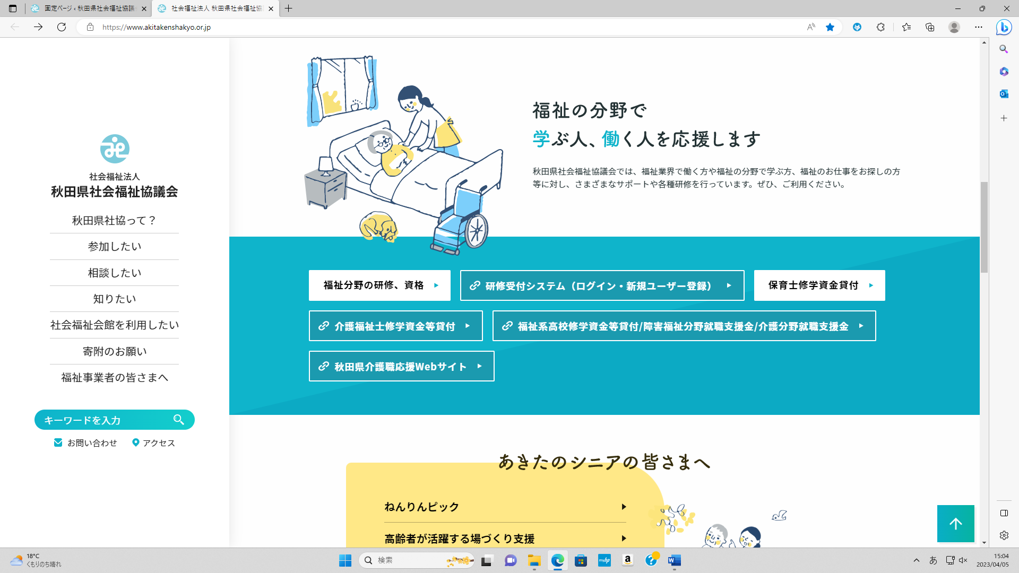
こちらをクリック

クリック

1

２．新規ユーザー登録の項目入力

ログイン画面の新規ユーザー登録はこちらへをクリックして、入力画面で必須入力項目をご入力ください（法人番号は、入力しないでください）。
入力完了ボタンを押し、ユーザー登録申請内容確認画面で入力内容を確認後、登録ボタンを押して、仮登録作業は完了です。

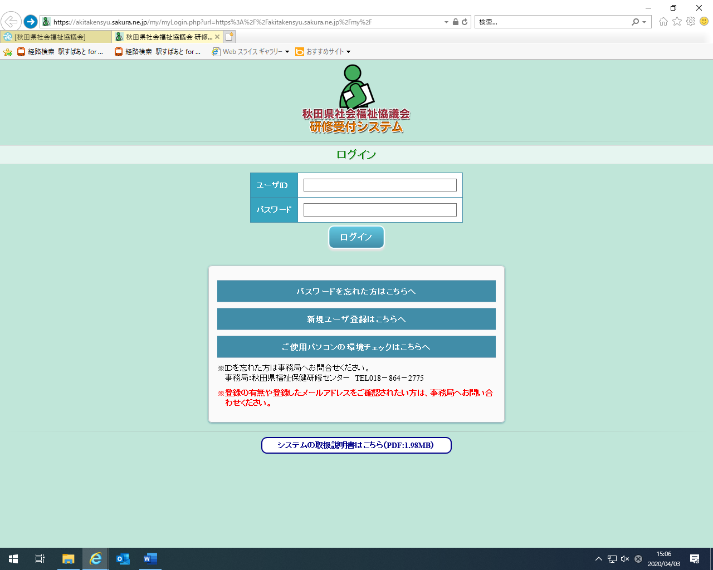
ご利用方法はこちらの
取扱説明書もご参照
ください。

2

３．仮登録受付メールの受信確認

仮登録完了後、登録したメールアドレス宛てに「研修受付システム仮登録受付書」を自動送信にてメールしますので御確認ください（この時点では、まだシステムを利用できません）。
※研修受付システムに関するメールは、kc＠akitakenshakyo.or.jpから送信します。メールが届かない場合は、迷惑メールフォルダに受信されている可能性や受信拒否設定されている可能性がありますので、御確認ください。入力したメールアドレスを間違えた場合は、お手数ですがご連絡ください。（TEL018-864-2775）。

４．ＩＤ通知書の受信確認

後日、当会にて確認作業が終了後、登録したメールアドレス宛てに「ＩＤ通知書」をメールします。メールに掲載されているＩＤ・パスワードで研修受付システムへログインし、研修システムを御利用ください。

≪研修に関する 問い合わせ・申込先≫
社会福祉法人 秋田県社会福祉協議会 施設振興・人材・研修部 研修担当
（秋田県福祉保健人材・研修センター）
〒010-0922 秋田市旭北栄1-5 秋田県社会福祉会館７階
TEL 018-864-2775 FAX 018-864-2840 〔e-mail〕 kc@akitakenshakyo.or.jp

≪会員及び入会方法等に関する問い合わせ先≫
入会登録手続きを希望される場合は、本会総務企画部総務・企画情報担当まで御連絡ください。担当より、必要書類等を郵送いたします。
社会福祉法人 秋田県社会福祉協議会 総務企画部 TEL 018-864-2711

